ACTIVIDADES
- Indica verdadero o falso y justifica las falsas:
- Las ondas transportan energía y materia.
- La luz es una onda mecánica.
- Una oscilación completa es una cresta.
- Cuanto mayor es la energía que transporta una onda, menor es su longitud de onda.
- La cresta es el punto de mayor amplitud de una onda.
- Cuantas más oscilaciones produce una onda en un segundo menor es su frecuencia.
- Resuelve las siguientes situaciones problemáticas:
- El edificio Sears, ubicado en Chicago, se mueve con una frecuencia aproximada de 0,10 Hz ¿Cuál es el periodo de la vibración?
- Determine la velocidad del sonido en el agua, si el periodo es de 0,003 segundos y origina una onda sonora de 4,49 m de longitud.
- Calcula la longitud de onda en el aire para una frecuencia de 800Hz (V aire = 340 m/s).
- Calcular la frecuencia de una de una onda cuyo período es 0,025s.
- El período de una onda es 3s y su longitud 9m. Calcular su velocidad de propagación.
- Sobre la superficie del agua de un lago se propaga una onda con una velocidad de 2,4 m/s y una frecuencia de 2 Hz. Determine el periodo y la longitud de onda.
- ¿Qué onda tiene más energía: una que produce 25 oscilaciones en 5 segundos ó una que produce 90 oscilaciones en 15 segundos? Justifica la respuesta
- Calcular la velocidad de propagación de una onda sonora, si su frecuencia es de 96,6 Hz y su longitud de onda es de 54,0 m.
- Los límites inferior y superior del sonido audible por el ser humano son 20-20.000Hz. Calcula la longitud de onda en el aire para cada frecuencia (V aire = 340 m/s).

- Analiza la siguiente gráfica de una onda e indica:
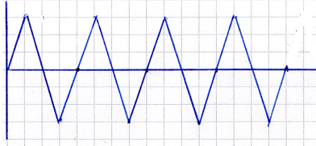
- ¿Cuántas oscilaciones tiene la onda?
- ¿Qué amplitud tiene la onda?
- ¿Qué longitud de onda tiene la onda?
- Si la onda tarda 1,5 s en producir una oscilación completa ¿Qué frecuencia tiene la onda?
- ¿Qué velocidad tiene la onda?

